第二章 半导体二极管及其基本电路

本章内容简介
半导体二极管是由一个PN结构成的半导体器件,在电子电路有广泛的应用。 本章在简要地介绍半导体的基本知识后，主要讨论了半导体器件的核心环节——PN 结。在此基础上，还将介绍半导体二极管的结构、工作原理,特性曲线、主要参数以及二极管基本电路及其分析方法与应用。最后对齐纳二极管、变容二极管和光电子器件的特性与应用也给予简要的介绍。
（一）主要内容:
- 半导体的基本知识
- PN结的形成及特点，半导体二极管的结构、特性、参数、模型及应用电路
（二）基本要求:
- 了解半导体材料的基本结构及PN结的形成
- 掌握PN结的单向导电工作原理
- 了解二极管（包括稳压管）的V-I特性及主要性能指标
（三）教学要点：
- 从半导体材料的基本结构及PN结的形成入手，重点介绍PN结的单向导电工作原理、
- 二极管的V-I特性及主要性能指标
2.1 半导体的基本知识
2.1.1 半导体材料
根据物体导电能力(电阻率)的不同，来划分导体、绝缘体和半导体。导电性能介于导体与绝缘体之间材料，我们称之为半导体。在电子器件中，常用的半导体材料有：元素半导体，如硅（Si）、锗（Ge）等；化合物半导体，如砷化镓（GaAs）等；以及掺杂或制成其它化合物半导体材料，如硼（B）、磷（P）、锢（In）和锑（Sb）等。其中硅是最常用的一种半导体材料。
半导体有以下特点：
1．半导体的导电能力介于导体与绝缘体之间
2．半导体受外界光和热的刺激时，其导电能力将会有显著变化。
3．在纯净半导体中，加入微量的杂质，其导电能力会急剧增强。
2.1.2 半导体的共价键结构
在电子器件中，用得最多的半导体材料是硅和锗，它们的简化原子模型如下所示。硅和锗都是四价元素，在其最外层原子轨道上具有四个电子，称为价电子。由于原子呈中性，故在图中原子核用带圆圈的+4符号表示。半导体与金属和许多绝缘体一样，均具有晶体结构，它们的原子形成有排列，邻近原子之间由共价键联结，其晶体结构示意图如下所示。图中表示的是晶体的二维结构，实际上半导体晶体结构是三维的。
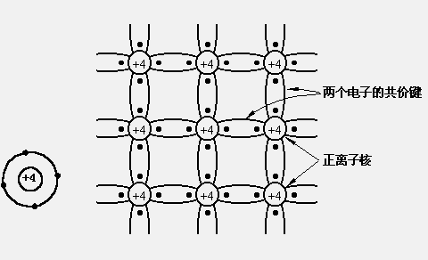

硅和锗的原子结构简化模型及晶体结构

2.1.3 本征半导体

本征半导体——化学成分纯净的半导体。它在物理结构上呈单晶体形态。

空穴——共价键中的空位。
电子空穴对——由热激发而产生的自由电子和空穴对。
空穴的移动——空穴的运动是靠相邻共价键中的价电子依次充填空穴来实现的。
本征激发
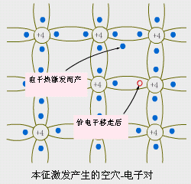
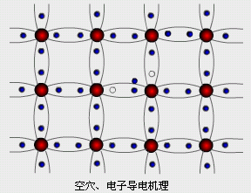
在室温下，本征半导体共价键中的价电子获得足够的能量，挣脱共价键的束缚进入导带，成为自由电子，在晶体中产生电子-空穴对的现象称为本征激发.

由于共价键出现了空穴，在外加电场或其他的作用下，邻近价电子就可填补到这个空位上，而在这个电子原来的位置上又留下新的空位，以后其他电子双可转移到这个新的空位。这样就使共价键中出现一定的电荷迁移。空穴的移动方向和电子移动的方向是相反的。
本征半导体中的自由电子和空穴数总是相等的。
2.1.4 杂质半导体
在本征半导体中掺入某些微量元素作为杂质，可使半导体的导电性发生显著变化。掺入的杂质主要是三价或五价元素。掺入杂质的本征半导体称为杂质半导体。
N型半导体——掺入五价杂质元素（如磷）的半导体。
P型半导体——掺入三价杂质元素（如硼）的半导体。
1. N型半导体
因五价杂质原子中只有四个价电子能与周围四个半导体原子中的价电子形成共价键，而多余的一个价电子因无共价键束缚而很容易形成自由电子。
在N型半导体中自由电子是多数载流子，它主要由杂质原子提供；空穴是少数载流子, 由热激发形成。提供自由电子的五价杂质原子因带正电荷而成为正离子，因此五价杂质原子也称为施主杂质。
2. P型半导体
因三价杂质原子在与硅原子形成共价键时，缺少一个价电子而在共价键中留下一个空穴。
在P型半导体中空穴是多数载流子，它主要由掺杂形成；自由电子是少数载流子， 由热激发形成。空穴很容易俘获电子，使杂质原子成为负离子。三价杂质 因而也称为受主杂质。
3. 杂质对半导体导电性的影响
掺入杂质对本征半导体的导电性有很大的影响，一些典型的数据如下:
T=300 K室温下,
本征硅的电子和空穴浓度：n = p = 1.4×10¹⁰/cm³
掺杂后 N 型半导体中的自由电子浓度：n = 5×10¹⁶/cm³
本征硅的原子浓度：4.96×10²²/cm³
以上三个浓度基本上依次相差10⁶/cm³ 。
小结：本节主要介绍了半导体、本征半导体和杂志半导体的基本知识。

2.2 PN结的形成及特性
2.2.1 PN结的形成：
在P型半导体和N型半导体结合后，由于N型区内电子很多而空穴很少，而P型区内空穴很多电子很少，在它们的交界处就出现了电子和空穴的浓度差别。这样，电子和空穴都要从浓度高的地方向浓度低的地方扩散。于是，有一些电子要从N型区向P型区扩散，也有一些空穴要从P型区向N型区扩散。它们扩散的结果就使P区一边失去空穴，留下了带负电的杂质离子,N区一边失去电子，留下了带正电的杂质离子。半导体中的离子不能任意移动，因此不参与导电。这些不能移动的带电粒子在P和N区交界面附近，形成了一个很薄的空间电荷区，就是所谓的PN结。扩散越强，空间电荷区越宽。在空间电荷区，由于缺少多子，所以也称耗尽层。在出现了空间电荷区以后，由于正负电荷之间的相互作用，在空间电荷区就形成了一个内电场，其方向是从带正电的N区指向带负电的P区。显然，这个电场的方向与载流子扩散运动的方向相反它是阻止扩散的。另一方面，这个电场将使N区的少数载流子空穴向P区漂移，使P区的少数载流子电子向N区漂移，漂移运动的方向正好与扩散运动的方向相反。从N区漂移到P区的空穴补充了原来交界面上P区所失去的空穴，从P区漂移到N区的电子补充了原来交界面上N区所失去的电子，这就使空间电荷减少，因此，漂移运动的结果是使空间电荷区变窄。当漂移运动达到和扩散运动相等时，PN结便处于动态平衡状态。内电场促使少子漂移，
阻止多子扩散。最后,多子的扩散和少子的漂移达到动态平衡。
2.2.2 PN结的单向导电性
当外加电压使PN结中P区的电位高于N区的电位，称为加正向电压，简称正偏；反之称为加反向电压，简称反偏。
(1) PN结加正向电压时：
在正向电压的作用下，PN结的平衡状态被打破，P区中的多数载流子空穴和N区中的多数载流子电子都要向PN结移动，当P区空穴进入PN结后，就要和原来的一部分负离子中和，使P区的空间电荷量减少。同样，当N区电子进入PN结时，中和了部分正离子，使N区的空间电荷量减少，结果使PN结变窄，即耗尽区厚变薄，由于这时耗尽区中载流子增加，因而电阻减小。势垒降低使P区和N区中能越过这个势垒的多数载流子大大增加，形成扩散电流。在这种情况下，由少数载流了形成的漂移电流，其方向与扩散电流相反，和正向电流比较，其数值很小，可忽略不计。这时PN结内的电流由起支配地位的扩散电流所决定。在外电路上形成一个流入P区的电流，称为正向电流IF。当外加电压VF稍有变化（如O.1V），便能引起电流的显著变化，因此电流IF是随外加电压急速上升的。这时，正向的PN结表现为一个很小的电阻。在一定的温度条件下，由本征激发决定的少子浓度是一定的，故少子形成的漂移电流是恒定的，基本上与所加反向电压的大小无关，这个电流也称为反向饱和电流。

(2) PN结加反向电压时：
PN结的伏安特性
在反向电压的作用下，P区中的空穴和N
区中的电子都将进一步离开PN结，使耗
尽区厚度加宽，PN结的内电场加强。这
一结果，一方面使P区和N区中的多数
载流子就很难越过势垒，扩散电流趋近
于零。另一方面，由于内电场的加强，使
得N区和P区中的少数载流子更容易产生漂移运动。这样，此时流过PN结的电流由起支配地位的漂移电流所决定。漂移电流表现在外电路上有一个流入N区的反向电流IR。由于少数载流子是由本征激发产生的其浓度很小，所以IR是很微弱的，一般为微安数量级。当管子制成后，IR数值决定于温度，而几乎与外加电压VR无关。IR受温度的影响较大，在某些实际应用中，还必须予以考虑。PN结在反向偏置时，IR很小，PN结呈现一个很大的电阻，可认为它基本是不导电的。这时，反向的PN结表现为一个很大的电阻。
PN结加正向电压时，呈现低电阻，具有较大的正向扩散电流；
PN结加反向电压时，呈现高电阻，具有很小的反向漂移电流。
由此可以得出结论：PN结具有单向导电性。
$i_{D}=I_{S}(e^{V_{D}V_{T}}−1)$
(3) PN结V- I 特性表达式

$V_{T}=\frac{\text{kT}}{q}=\text{26}mV$

在常温下（T=300K）
2.2.3 PN结的反向击穿
当PN结的反向电压增加到一定数值时，反向电流突然快速增加，此现象称为PN结的反向击穿。反向击穿分为电击穿和热击穿，电击穿包括雪崩击穿和齐纳击。PN结热击穿后电流很大，电压又很高，消耗在结上的功率很大，容易使PN结发热,把PN结烧毁。
热击穿——不可逆；电击穿——可逆
当PN结反向电压增加时，空间电荷区中的电场随着增强。这样，通过空间电荷区的电子和空穴，就会在电场作用下获得的能量增大，在晶体中运动的电子和空六将不断地与晶体原子又发生碰撞，当电子和空穴的能量足够大时，通过这样的碰撞的可使共价键中的电子激发形成自由电子–空穴对。新产生的电子和空穴也向相反的方向运动，重新获得能量，又可通过碰撞，再产生电子–空穴对，这就是载流子的倍增效应。当反向电压增大到某一数值后，载流子的倍增情况就像在陡峻的积雪山坡上发生雪崩一样，载流子增加得多而快，这样，反向电流剧增， PN结就发生雪崩击穿。
在加有较高的反向电压下，PN结空间电荷区中存一个强电场，它能够破坏共价键，将束缚电子分离出来造成电子–空穴对，形成较大的反向电流。发生齐纳击穿需要的电场强度约为2×10V/cm，这只有在杂质浓度特别大的PN结中才能达到，因为杂质浓度大，空间电荷区内电荷密度（即杂质离子）也大，因而空间电荷区很窄，电场强度可能很高。
电击穿可被利用（如稳压管），而热击穿须尽量避免。
2.2.4 PN结的电容效应
(1) 势垒电容C_{B}：用来描述二极管势垒区的空间电荷随电压变化而产生的电容效应的。PN结的空间电荷随外加电压的变化而变化，当外加正向电压升高时，N区的电子和P区空穴进入耗尽区，相当于电子和空穴分别向CB“充电”，如图（a)所示。当外加电压降低时，又有电子和空穴离开耗尽区，好像电子和空穴从CB放电，如图（b)所示。CB是非线性电容，电路上CB与结电阻并联，在PN结反偏时其作用不能忽视，特别是在高频时，对电路的影响更大。
(2) 扩散电容C_{D}：二极管正向导电时，多子扩散到对方区域后，在PN结边界上积累，并有一定的浓度分布。积累的电荷量随外加电压的变化而变化，当PN结正向电压加大时，正向电流随着加大，这就要有更多的载流子积累起来以满足电流加大的要求；而当正向电压减小时，正向电流减小，积累在P区的电子或N区的空穴就要相对减小，这样，就相应地要有载流子的“充入”和“放出”。因此，积累在P区的电子或N区的空穴随外加电压的变化就可PN结的扩散电容CD描述。扩散电容反映了在外加电压作用下载流子在扩散过程中积累的情况。
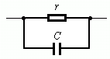
(3) PN结的高频等效电路：由于PN结结电容（CB和CD）的存在，使其在高频运用时，必须考虑结电容的影响.PN结高频等效电路如下图所示，图中r表示电阻，C表示结电容，它包括势垒电容和扩散电容，其大小除了与本身结构和工艺有关外，还与外加电压有关。当PN结处于正向偏置时，r为正向电阻，数值很小，而结电容较大（主要决定于扩散电容CD）。当PN结处于反向偏置时，r为反向电阻，其数值较大。
结电容较小（主要决定于势垒电容CB）。
小结：本节主要介绍了PN结的形成及基本特性。

2.3 半导体二极管
2.3.1 半导体二极管的结构
在PN结上加上引线和封装，就成为一个二极管。二极管按结构分有点接触型、面接触型和平面型三大类。
(1) 点接触型二极管：PN结面积小，结电容小，用于检波和变频等高频电路。
(2) 面接触型二极管：PN结面积大，用于工频大电流整流电路。
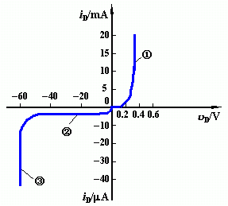
(3) 平面型二极管：往往用于集成电路制造艺中。PN 结面积可大可小，用于高频整流和开关电路中。
(4) 二极管的代表符号
2.3.2 二极管的伏安特性
(1) 正向特性：正向特性表现为图中的①段。当正向电压较小，正向电流几乎为零。此工作区域称为死区。V_{th}称为门坎电压或死区电压（该电压硅管约为0.5V，锗管为0.2V)。当正向电压大于V_{th}时，内电场削弱，电流因而迅速增长,呈现的很小正向电阻。
(2) 反向特性：反向特性表现为如图中的②段。
由于是少数载流形成反向饱和电流，所以其数值很小，当温度升高时，反向电流将随之急剧
增加。
(3) 反向击穿特性：反向击穿特性对应于图中
③段，当反向电压增加到一定大小时，反向电流剧增，二极管的反向击穿。其原因和PN击穿相同。
2.3.3 二极管的参数
(1) 最大整流电流I_{F}； (2) 反向击穿电压V_{BR}和最大反向工作电压V_{RM}
(3) 反向电流I_{R}；(4) 正向压降V_{F}；(5) 极间电容C_{B}
小结：本节主要介绍了二极管的结构和伏安特性。
2.4 二极管基本电路及其分析方法
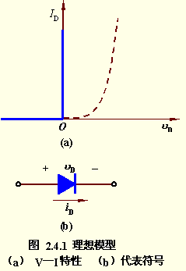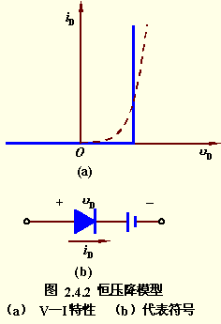
1. 理想模型
2. 恒压源模型
2.4.1 二极管V- I 特性的建模
$r_{d}=\frac{V_{T}}{I_{D}}=\frac{\text{26}(\text{mV})}{I_{D}(\text{mA})}$在小信号模型中：

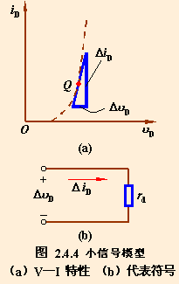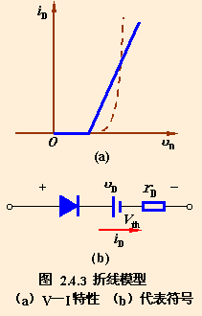
4. 小信号模型
3. 折线模型
2.4.2 应用举例
1. 二极管的静态工作情况分析
（1）V_{DD}=10V 时（R=10KW） （2）V_{DD}=1V 时（R=10KW）
解：（1）V_{DD}=10V
① 使用理想模型得
$v_{D}=0V\begin{matrix} & \end{matrix}I_{D}=\frac{V_{\text{DD}}}{R}=1\text{mA}$

$v_{D}=0\text{.}7V\begin{matrix} & \end{matrix}I_{D}=\frac{V_{\text{DD}}−V_{D}}{R}=0\text{.}\text{93}\text{mA}$② 使用恒压降模型得

$r_{D}=0\text{.}2KΩ\begin{matrix} & \end{matrix}I_{D}=\frac{V_{\text{DD}}−V_{\text{th}}}{R+r_{D}}=0\text{.}\text{931}\text{mA}\begin{matrix} & \end{matrix}v_{D}=V_{\text{th}}+r_{D}I_{D}=0\text{.}\text{69}V$③ 使用折线模型得

(2) V_{DD}=1V
① 使用理想模型得
$v_{D}=0V\begin{matrix} & \end{matrix}I_{D}=\frac{V_{\text{DD}}}{R}=0\text{.}1\text{mA}$

$v_{D}=0\text{.}7V\begin{matrix} & \end{matrix}I_{D}=\frac{V_{\text{DD}}−V_{D}}{R}=0\text{.}\text{03}\text{mA}$② 使用恒压降模型得

③ 使用折线模型得
$I_{D}=\frac{V_{\text{DD}}−V_{\text{th}}}{R+r_{D}}=0\text{.}\text{049}\text{mA}\begin{matrix} & \end{matrix}v_{D}=V_{\text{th}}+r_{D}I_{D}=0\text{.}\text{51}V$

$R=1KΩ$2. 限幅电路：例2.4.2 已知：
$$\begin{aligned}{当v}_{i}≤3\text{.}5V\text{时，}v_{o}=v_{i} \\ {当v}_{i}>3\text{.}5V\text{时，}v_{o}=3\text{.}5+\frac{r_{D}}{R+r_{D}}(v_{i}−3\text{.}5)\end{aligned}$$

3. 开关电路：例2.4.3 已知：
V_{DD}
v_{o}
0V
3V
D₁
D₂
利用假定状态分析法知：
设D₁导通，则：v_{o} = 0V，D₂截止，无矛盾。
设D₂导通，则：v_{o} = 3V，D₁亦导通，v_{o} = 0V，矛盾。
故v_{o} = 0V。
V_{DD}
v_{o}
D
$V_{\text{DD}}=\text{10}V$$R=\text{10}KΩ$4. 低压稳压电路：例2.4.4 已知：
$V_{\text{DD}}$$±1V$若 变化 ，则硅二极管输出电压变化多少？
$I_{D}=\frac{V_{\text{DD}}−V_{D}}{R}=0\text{.}\text{93}\text{mA}\begin{matrix} & {则r}_{d}\end{matrix}=\frac{V_{T}}{I_{D}}≈\text{28}Ω$

${Δv}_{o}={ΔV}_{\text{DD}}×\frac{r_{d}}{R+r_{d}}=±1×\frac{\text{28}}{\text{10}×{\text{10}}^{3}+\text{28}}=±2\text{.}\text{79}\text{mV}$

Δv_{o}
r_{d}
ΔV_{DD}
R
+
-
+
-

小结：本节主要介绍了如何用二极管等效模型分析具体电路。
作业：2.4.2,2.4.3,2.4.4,2.4.5,2.4.7,2.4.10,2.4.12,2.4.13

2.5 特殊体二极管

2.5.1 稳压二极管：
齐纳二极管又称稳压管。利用二极管反向击穿特性实现稳压。
稳压二极管稳压时工作在反向电击穿状态。
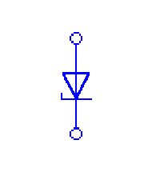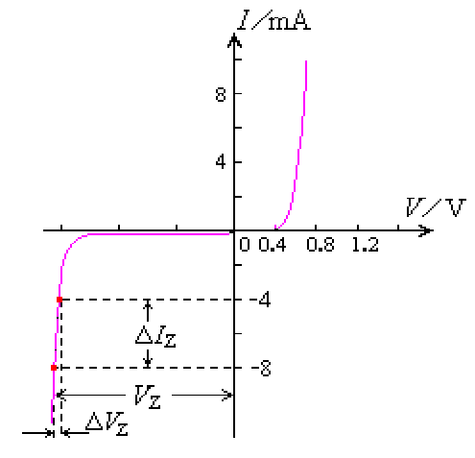
1. 符号及稳压特性：
2. 稳压二极管主要参数
(1) 稳定电压V_{Z} ：在规定的稳压管
反向工作电流I_{Z}下，所对应的反向工作电压。
(2) 动态电阻r_{Z} ；
(3) 最大耗散功率 P_{ZM}
(4) 最大稳定工作电流 I_{Zmax} 和最小稳定工作电流 I_{Zmin}
(5)稳定电压温度系数——a_{VZ}
稳压管的稳压作用原理在于，电流有很大增量时，只引起很小的电压变化。反向击穿曲线愈陡，动态电阻愈小，稳压管的稳压性能愈好。在稳压管稳压电路中一般都加限流电阻R，使稳压管电流工作在I_{Zmax}和I_{Zmix}的稳压范围。另外，在应用中还要采取适当的措施限制通过管子的电流，以保证管子不会因过热而烧坏。
例. 已知：u_{i} 在 －12V ～ ＋12V 之间，绘出u_{o}～u_{i}的波形。
u_{i}
u_{o}
+
+
-
-
-
-
+
+
3V
6V
R
u_{i}
u_{o}
6V
3V
3V
6V
12V
-12V
u_{i} > 6V 时，第二管工作，u_{o} ＝ 6V ；6V > u_{i} > 3V 时，两管均不工作，u_{o}＝u_{i} ；
u_{i} < 3V 时，第一管工作，u_{o} ＝ 3V ；
例. 已知：u_{i} 在 －30V ～ ＋30V 之间，试求转移特性曲线。
$\begin{aligned}{当u}_{i}>\text{15}V\text{时，}\frac{u_{i}−u_{o}}{R}=\frac{u_{o}−\text{15}}{r_{d}}+\frac{u_{o}}{R_{L}} \\ ⇒u_{o}=(\frac{u_{i}}{R}+\frac{\text{15}}{r_{d}})(R\text{//}R_{L}\text{//}r_{d}) \\ {当r}_{d}\text{<<}R，r_{d}\text{<<}R_{L}\text{时，}u_{o}≈\text{15}+\frac{r_{d}}{R}u_{i}≈\text{15}(V)\end{aligned}$
u_{i}
u_{o}
+
+
-
-
-
-
+
+
10V
15V
R
R_{L}
r_{d}
r_{d}
$\begin{aligned}当−\text{10}V<u_{i}<\text{15}V\text{时，}u_{o}=\frac{R_{L}}{R+R_{L}}u_{i} \\ {当R}_{L}→∞\text{时，}u_{o}=u_{i}\end{aligned}$

$\begin{aligned}{当u}_{i}<−\text{10}V\text{时，}\frac{u_{i}−u_{o}}{R}+\frac{(−\text{10})−u_{o}}{r_{d}}=\frac{u_{o}}{R_{L}} \\ ⇒u_{o}=(\frac{u_{i}}{R}+\frac{−\text{10}}{r_{d}})(R\text{//}R_{L}\text{//}r_{d}) \\ {当r}_{d}\text{<<}R，r_{d}\text{<<}R_{L}\text{时，}u_{o}≈−\text{10}+\frac{r_{d}}{R}u_{i}≈−\text{10}(V)\end{aligned}$

$\text{已知：}V_{I}∈(V_{\text{Im}\text{in}}，V_{\text{Im}\text{ax}})；V_{Z}；P_{\text{LM}}；I_{Z}∈(I_{Z\text{min}}，I_{Z\text{max}})\text{；求：}P_{\text{ZM}}，R$例.
V_{I}
V_{o}
+
-
R
+
-
R_{L}
I_{L}
I_{Z}
${当R}_{L}→∞\text{时，}P_{Z}=(\frac{V_{I}−V_{Z}}{R})V_{Z}≤P_{\text{ZM}}；$
$I_{Z\text{min}}≤\frac{V_{\text{Im}\text{in}}−V_{Z}}{R}\begin{matrix} & \frac{V_{\text{Im}\text{ax}}−V_{Z}}{R}\end{matrix}≤I_{Z\text{max}}$

$P_{R}=\frac{(V_{I}−V_{Z})^{2}}{R}≤\frac{(V_{\text{Im}\text{ax}}−V_{Z})^{2}}{R}≤P_{\text{RM}}$
$(I_{Z\text{max}}+I_{L\text{max}})^{2}R≤P_{\text{RM}}$

2.5.2 变容二极管
变容二极管：结电容随反向电压的增加而减小的效应显著的二极管。最大电容和最小电容之比约为5:1，在高频技术中应用较多。
2.5.3 光电子器件
优点：抗干扰能力强，传输量大、损耗小；缺点：光路复杂，信号的操作与调试需精心设计。
1. 光电二极管：随着科学技术的发展，在信号传输和存储等环节中，越来越多地有效地应用光信号。光电二极管是光电子系统的电子器件。光电二极管的结构与PN结二极管类似，管壳上的一个玻璃窗口能接收外部的光照。这种器件的PN结在反向偏置状态下运行，它的反向电流随光照强度的增加而上升。光电二极管的主要特点是，它的反向电流与照度成正比，其灵敏度的典型值为0.1mA/lx数量级。
优点：抗干扰能力强，传输信息量大、传输损耗小且工作可靠。
2. 发光二极管(LED)：发光二极管通常用元素周期表中Ⅲ、Ⅴ族元素的化合物，如砷化镓、磷化镓等所制成的。当这种管子通以电流时将发出光来，这是由于电子与空穴直接复合而放出能量的结果。光谱范围是比较窄的，其波长由所使用的基本材料而定。几种常见发光材料的主要参数如下表所示。发光二极管常用来作为显示器件，除单个使用外，也常作为七段式或矩阵式器件，工作电流一般为几mA到十几mA。
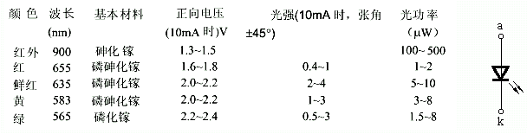
* cd(坎德拉)发光强度的单位
3. 激光二极管：激光二极管的物理结构是在发光二极管的结间安置一层具有光活性的半导体，其端面经过抛光后具有部分反射功能，因而形成一光谐振腔。在正向偏置的情况下，LED结发射出光来并与光谐振腔相互作用，从而进一步激励从结上发射出单波长的光，这种光的物理性质与材料有关。半导体激光二极管的工作原理，理论上与气体激光器相同。主要应用于小功率光电设备中，如光盘驱动器和激光打印机的打印头等。
小结：本节主要介绍了各种特殊二极管主要特点和简单应用。
作业：2.5.1,2.5.2,2.5.4,2.5.5
本章小结：
半导体中有两种载流子：电子和空穴。载流子有两种运动方式：扩散运动和漂移运动。本征激发使半导体中产生电子-空穴对，但它们的数目很少，并与温度有密切关系。在纯半导体中掺入不同的有用杂质，可分别形成P型和N型两种杂质半导体。它们是各种半导体器件的基本材料。PN结是各种半导体器件的基本结构，如二极管由一个PN结加引线组成。因此，掌握PN结的特性对于了解和使用各种半导体器件有着十分重要的意义。PN结的重要特性是单向导电性。为合理选择和正确使用各种半导体器件，必须熟悉它们各自的一整套参数。这些对数大至可分为两类，一类是性能参数，如稳压管的稳定电压V_{Z}、稳定电流I_{Z}、温度系数等；另一类是极限参数，如二极管的最大整流电流、最高反向工作电压等。必须结合PN结特性及应用电路，逐步领会这些参数的意义。二极管的伏安特性是非线性的，所以它是非线性器件。为分析计算电路的方便，在特定条件下，常把二极管的非线性伏安特性进行分段线性化处理，从而得到几种简化的模型，如理想模型、恒压降模型、折线模型和小信号模型。在实际应用中，应根据工作条件选择适当的模型。对二极管伏安特性曲线中不同区段的利用，可以构成各种不同的应用电路。组成各种应用电路时，关键是外电路（包括外电源、电阻等元件）必须为器件的应有用提供必要的工作条件和安全保证。

